

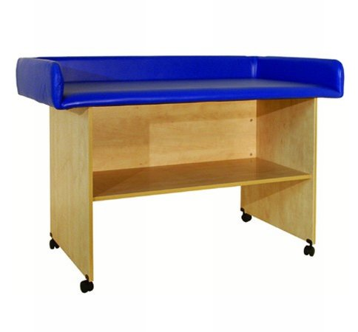

Descrizione:

Fasciatoio biposto, realizzato in legno multistrato di

betulla, su rotelle, con mensolone sottostante, piano

imbottito rivestito di PVC ignifugo, dimensioni

L140x75px100h cm.

Categoria: Fasciatoi

Codice: AF01003